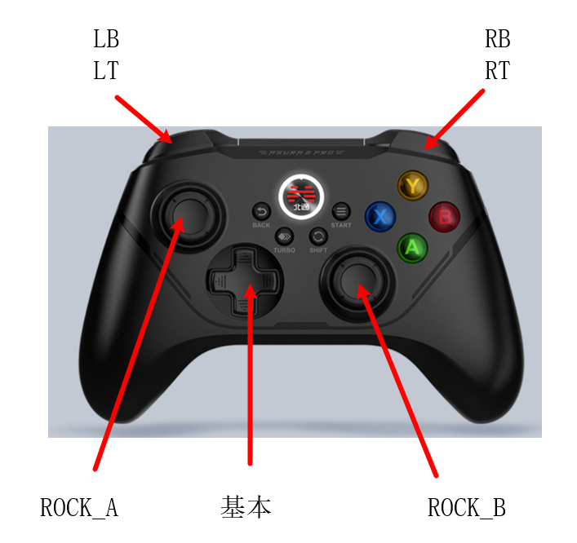机器人上电默认为{位置模式}

**【Back**】紧急停止-{位置模式}

**【Start**】开启电机通信，开启IMU，标定电机零点（机器人必须处于紧急停止状态并且关节被标定杆固定不动）（上电自动启动无需操作）

**【LB**】进入{位置模式}（力矩进入位置模式会有一定抖动）

**【RB**】进入{力矩模式}（需要在基本运动之后）

**【A**】停止运动-电机上力

**【B**】站立归位

**【X**】模式切换：{初始模式}->{腿式}->{轮式}->{初始模式}

**【Y**】机身六维度运动展示

**【Y+LT/RT**】跳跃运动{位置模式}（测试阶段，勿用）

**【LT**/**RT**】增加摇杆**【ROCK_A**】**【ROCK_B**】上下运动的最大值比例，复用按键

|  |  |  |  |
| --- | --- | --- | --- |
| 按键和摇杆 | {初始模式} | {腿式}{力矩模式} | {轮式}{力矩/位置模式} |
| **【基本**】 | 上/左/右：站立  下：下蹲 | 上下：前进后退  左右：左转右转 | 选择rock运动模式  上：葫芦步{力矩/位置模式}  下：3+1步{力矩/位置模式}  左：PACE步{力矩模式}  右：TROT步{力矩模式} |
| **【ROCK_A**】 |  | 上下：前进后退  左右：左转右转 | 上下：前进  左右：左转右转 |
| **【ROCK_B**】 |  | 上下：前进后退  左右：左移右移 | 上下：前进  左右：左转右转 |

正常上电初始操作:

1. 将机器人机械固定标定模式；
2. 启动电机电源
3. 启动主控和感知系统电源
4. 等待系统自检，如果自检成功，电机自动上电（具有电流工作声音）
5. 去除标定杆
6. 手柄：**【**B】站立模式（此时机器人进入正常工作位置模式）
7. 此步骤为演示建议步骤：**【**X】切换至腿式，**【**RB】进入力矩模式->>>>>

故障报错：

1. 此时所有应该全部失能，机器人趴在地上，将腿放置合适的趴下位置
2. 手柄：**【**A】停止运动（若此时电机正常上力，恢复正常；否则需要调试）
3. 手柄：**【**B】站立模式（此时机器人进入正常工作位置模式）